Załącznik nr A

Szczegółowy opis zadania:
Zadanie A: Zagospodarowanie i odnowa terenu w Parku Lazarów

Zadanie polega na zagospodarowaniu i odnowie terenu w Parku Lazarów o powierzchni 0,85 ha w obrębie działki nr 284/1 przy ul. 3 Maja, który został podzielony na 8 stref poprzez dokonanie nasadzeń drzew, krzewów roślin wieloletnich i bylin wskazanych w pkt. I dla poszczególnych stref.
Rozmieszczenie nasadzeń poszczególnych roślin stanowi załącznik A1 i załącznik A2.

I. Wykaz roślin dla poszczególnej strefy oraz pozostałych materiałów:
1. Strefa I:
a) Rośliny:
Lp. | Nazwa | jm | Ilość | Forma sprzedaży | Wysokość | Obwód pnia mierzony na wysokości 1m | Przykładowa wizualizacja
1 | Grab pospolity 'Fastigiata', łac. Carpinius betulus 'Fastigiata' | szt | 100 | B | od 320cm | od 14cm | 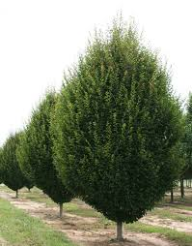
2 | Śliwa wiśniowa 'Pissardii', łac. Prunus cerasifera 'Pissardii' | szt | 5 | B | od 180cm | od 14cm | 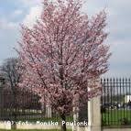
3 | Jabłoń ozdobna 'Dolgo', łac. Malus 'Dolgo' | szt | 1 | B | od 100cm | od 12cm | 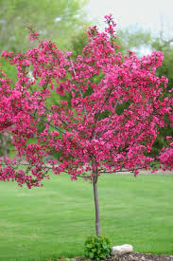
4 | Trzęślica modra 'Variegata', łac. Molinia coerulea 'Variegata' | szt | 6 | od P11 | od 30cm | nie dotyczy | 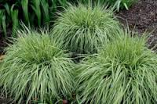
5 | Różanecznik 'Libretto', łac. Rhododendron 'Libretto' | szt | 3 | od C2, 8 pędowe | od 45cm | nie dotyczy | 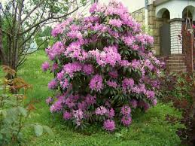
6 | Azalia 'Persil', łac. Rhododendron 'Persil' | szt. | 5 | od C2, 8 pędowe | od 45cm | nie dotyczy | 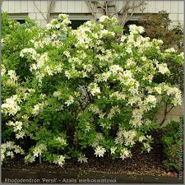
7 | Azalia ‘Sarina’, łac. Rhododendron 'Sarina' | szt. | 5 | od C2, 8 pędowe | od 45cm | nie dotyczy | 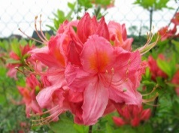
8 | Róża wielokwiatowa 'Pol Star', łac. Rosa 'Polarstern' ('Polar Star') | szt. | 300 | od C2 | od 45cm | nie dotyczy | 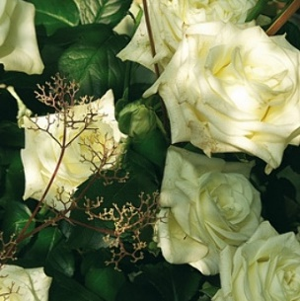
9 | Róża wielokwiatowa 'Aprikot Nectar' łac. Rosa "Aprikot Nectar" | szt. | 300 | od C2 | od 45cm | nie dotyczy | 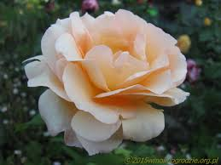
10 | Róża wielokwiatowa 'Sandra'', łac. Rosa 'Sandra' | szt. | 300 | od C2 | od 45cm | 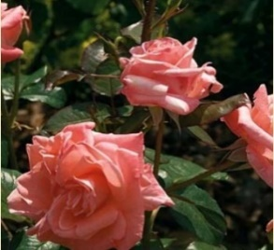  nie dotyczy

b) Pozostałe materiały:

Lp. | Nazwa | jm | Ilość
1 | Trawnik z siatką | m2 | 850
2 | Ziemia (warstwa grubości 2 cm) | ha | 0,085
3 | Dostawa i wykonanie obrzeży | mb | 90
4 | Wykonanie nasad | kpl | 1

2. Strefa II:
a) Rośliny:
Lp. | Nazwa | jm | Ilość | Forma sprzedaży | Wysokość/ rozmiar | Przykładowa wizualizacja
1 | Róża wielokwiatowa 'Pol Star', łac. Rosa 'Polarstern' ('Polar Star') | szt. | 250 | od C2 | od 45cm
2 | Róża wielokwiatowa 'Aprikot Nectar' łac. Rosa "Aprikot Nectar" | szt. | 200 | od C2 | od 45cm
3 | Róża wielokwiatowa 'Sandra'', łac. Rosa 'Sandra' | szt. | 200 | od C2 | od 45cm | 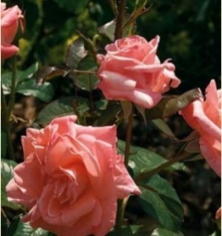

b) Pozostałe materiały:
Lp. | Nazwa | jm | Ilość
1 | Wertykulacja trawnika | m2 | 190
2 | Ziemia (warstwa grubości 1,1 cm) | ha | 0,019
3 | Dostawa i wykonanie obrzeży | mb | 30
4 | Wykonanie nasad | kpl | 1

3. Strefa III:
a) Rośliny:
Lp. | Nazwa | jm | Ilość | Forma sprzedaży | wysokość/ rozmiar | Obwód pnia mierzony na wysokości 1m | Przykładowa wizualizacja
1 | Róża wielokwiatowa 'Pol Star', łac. Rosa 'Polarstern' ('Polar Star') | szt. | 650 | od C2 | od 45cm | nie dotyczy
2 | Róża wielokwiatowa'Aprikot Nectar' łac. Rosa "Aprikot Nectar" | szt. | 650 | od C2 | od 45cm | nie dotyczy
3 | Róża wielokwiatowa 'Sandra'', łac. Rosa 'Sandra' | szt. | 650 | od C2 | od 45cm | nie dotyczy
4 | Różanecznik 'Lee's Dark Purple', łac. Rhododendron 'Lee's Dark Purple' | szt. | 5 | od C2 | od 45cm, 8-pędowy | nie dotyczy | 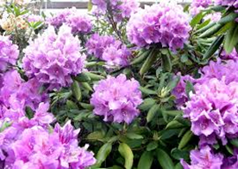
5 | Złotokap Waterera 'Vossii', łac. Opis:Laburnum watereri 'Vossii' | szt. | 1 | B | od 160cm | od 14cm | 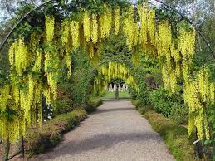
6 | Magnolia pośrednia 'Amabilis', łac. Magnolia soulangeana 'Amabilis' | szt. | 1 | B | od 140cm | od 12cm | 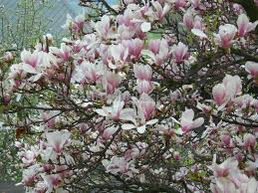
7 | Platan klonolistny, łac. Platanus hispanica | szt. | 1 | B | od 350cm | od 16cm | 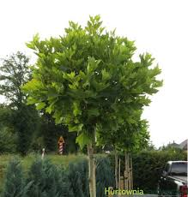
8 | Kostrzewa gautiera, łac. Festuca gautieri | szt. | 15 | od P9 | od 15cm | nie dotyczy | 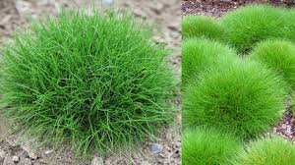
9 | Kostrzewa popielata, łac. Festuca glauca | szt. | 15 | od P9 | od 15cm | nie dotyczy | 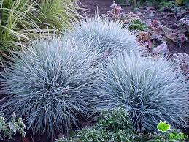

b) Pozostałe materiały:
Lp. | Nazwa | jm | Ilość
1 | Wertykulacja trawnika | m2 | 350
2 | Wykonanie trawnika z siatką | m2 | 450
3 | Wykonanie nasad | kpl | 1
4 | Dostawa i wykonanie obrzeży | mb | 53
5 | Ziemia (warstwa grubości 1,1 cm) | ha | 0,08

4. Strefa IV:
a) Rośliny:
Lp. | Nazwa | jm | Ilość | Forma sprzedaży | Wysokość/ rozmiar | Obwód pnia mierzony na wysokości 1m | Przykładowa wizualizacja
1 | Pęcherznica kalinolistna 'Luteus', łac. Physocarpus opulifolius 'Luteus' | szt | 10 | od C2 | od 40cm | nie dotyczy | 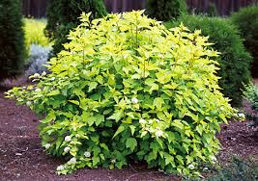
2 | Kalina japońska 'Watanabe' ,  łac. Viburnum pliatum 'Watanabe' | szt | 5 | od C2 | od 40cm | nie dotyczy | 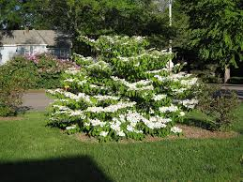
3 | Kalina koralowa 'Roseum'  łac. Viburum opulus 'Roseum' | szt | 5 | od C2 | od 40cm | nie dotyczy | 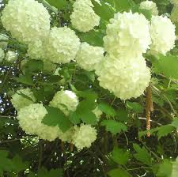
4 | Sosna pospolita 'Watereri', łac. Pinus sylvestris 'Watereri' | szt | 1 | od C3 | od 30cm | nie dotyczy | 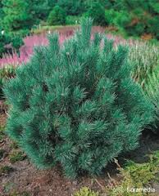
5 | Sosna gęstokwiatowa 'Umbraculifera', łac. Pinus densiflora 'Umbraculifera' | szt | 1 | od C3 | od 60cm | nie dotyczy | 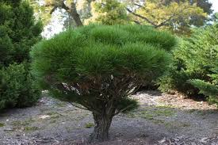
6 | Świerk kłujący 'Maigold', łac. Picea pungens 'Maigold' | szt | 1 | od C8 | d 120cm | nie dotyczy | 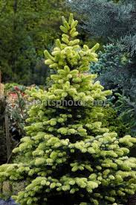
7 | Świerk kłujący 'Białobok', łac. Picea pungens 'Białobok' | szt | 1 | od C5 | od 50cm | nie dotyczy | 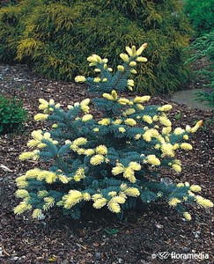
8 | Świerk pospolity 'Inwersa', łac. Picea abies 'Inversa' | szt | 1 | od C3 | od 50cm | nie dotyczy | 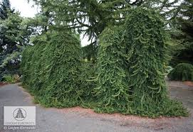
9 | Jodła koreańska 'Silberlocke', łac. Abies koreana 'Silberlock' | szt | 1 | od C5 | od 80cm | nie dotyczy | 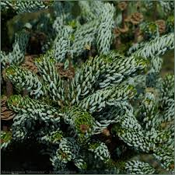
10 | Świerk pospolity 'Acrocona', łac. Picea abies 'Acrocona' | szt | 1 | od C2 | od 40cm | nie dotyczy | 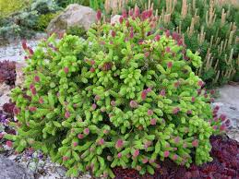
11 | Jałowiec chiński 'Expansa Variegata', łac. Juniperus chinensis 'Expansa Variegata' | szt | 1 | od P13 | od 20cm | nie dotyczy | 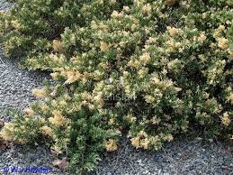
12 | Cis pospolity 'Summergold', łac. Taxus baccata 'Summergold' | szt | 1 | od C3 | od 30cm | nie dotyczy | 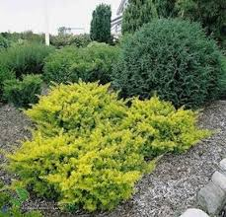
13 | Sosna górska 'Ophir', łac. Pinus mugo 'Ophir' | szt | 1 | od C2 | od 30cm | nie dotyczy | 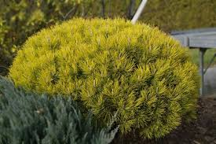
14 | Jodła koreańska 'Brevifolia', łac. Abies koreana 'Brevifolia' | szt | 1 | od C3 | od 25cm | nie dotyczy | 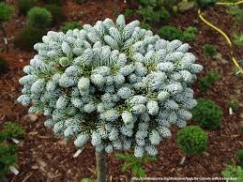
15 | Modrzew europejski 'Pendul', łac. Larix decidu 'Pendula' | szt | 1 | od C8 | od 80cm | nie dotyczy | 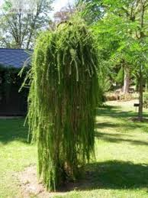
16 | Modrzew japoński 'Blue Dwarf', łac. Larix kaempferi 'Blue Dwarf' | szt | 1 | od C5 | od 50cm | nie dotyczy | 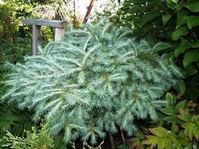
17 | Modrzew japoński 'Stiff Weeper', łac. Larix kaempferi 'Stiff Weeper' | szt | 1 | od C8 | od 70cm | nie dotyczy | 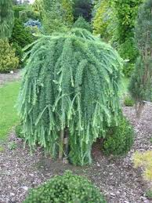
18 | Sosna karłowa 'Glauca', łac. Pinus pumila 'Glauca' | szt | 1 | od C3 | od 50cm | nie dotyczy | 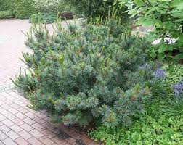
19 | Żywotnik zachodni 'Zmatlic', łac. Thuja occidentalis 'Zmatlic' | szt | 3 | od C15 lub B | od 170cm | nie dotyczy | 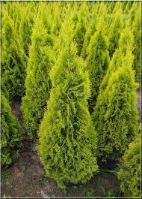
20 | Wierzba wełnista, łac. Salix integra | szt | 1 | B | od 100cm | od 6cm | 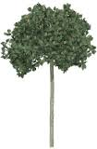
21 | Wierzba szwajcarska, łac. Salix helvetica | szt | 1 | B | od 100cm | od 6cm | 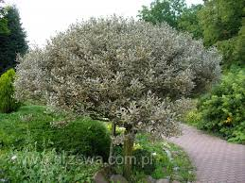
22 | Ligustr ''Vicaryi'', łac. Ligustrum 'Vicaryi' | szt | 5 | od P13 | od 50cm | nie dotyczy | 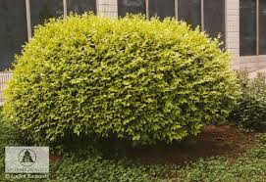
23 | Ognik szkarłatny 'Kuntayi', łac. Pyracantha coccinea 'Kuntayi' | szt | 5 | od P9 | od 50cm | nie dotyczy | 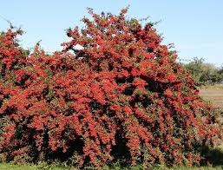
24 | Ognik szkarłatny 'Red Column', łac. Pyracantha coccinea 'Red Column' | szt | 5 | od P9 | od 50cm | nie dotyczy | 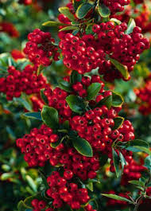
25 | Ognik szkarłatny 'Orange Glow', łac. Pyracantha 'Orange Glow' | szt | 5 | od P9 | od 50cm | nie dotyczy | 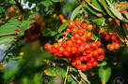
26 | Janowiec bułgarski 'Iydia', łac. Genista 'Iydia' | szt | 8 | od P9 | od 50cm | nie dotyczy | 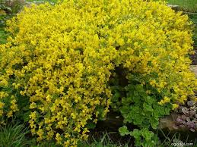
27 | Dereń rozłogowy 'Kelseyi', łac. Cornus sericea 'Kelseyi' | szt | 6 | od C3 | od 40cm | nie dotyczy | 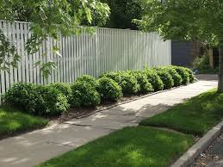
28 | Głóg jednoszyjkowy 'Compacta', łac. Crataegus monogyna 'Compacta' | szt | 1 | od C5 | od 200cm | nie dotyczy | 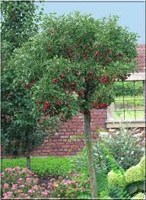
29 | Sosna górska 'Winter Gold', łac. Pinus mugo 'Winter Gold' | szt | 2 | od C3 | od 40cm | nie dotyczy | 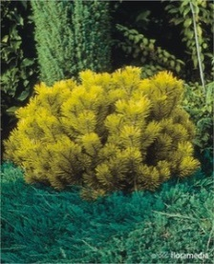
30 | Sosna bośniacka 'Smidtii, łac. Pinus heldreichii 'Smidtii' | szt | 2 | od C2 | od 30cm | nie dotyczy | 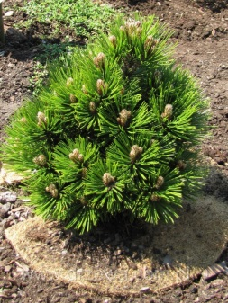
31 | Sosna górska 'Gnom', łac. Pinus mugo 'Gnom' | szt | 2 | od C3 | od 40cm | nie dotyczy | 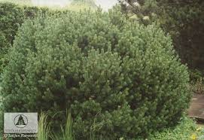
32 | Cyprysik japoński 'Nana Aurea, łac. Chamaecypris obtusa 'Nana Aurea' | szt | 3 | od C2 | od 30cm | nie dotyczy | 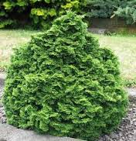
33 | Cyprysik japoński 'Nana Gracilis', łac. Chamaecypris obtusa 'Nana Gracilis' | szt | 1 | od C2 | od 30cm | nie dotyczy | 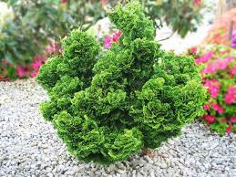
34 | Jałowiec płożący 'Wiltoni', łac. Jałowiec płożący 'Wiltoni' | szt | 10 | od C2 | od 10cm | nie dotyczy | 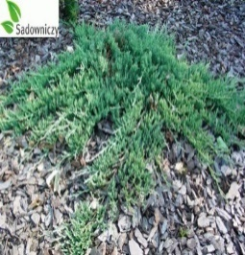
35 | Jałowiec nabrzeżny 'Schlager', łac. Juniperus conferta 'Schlager' | szt | 3 | od C2 | od 20cm | nie dotyczy | 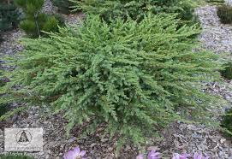
36 | Jałowiec pospolity 'Spotty Spreader', łac. Juniperus communis 'Spotty Spreader' | szt | 3 | od C2 | od 20cm | nie dotyczy | 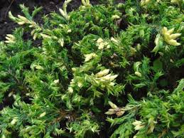
37 | Jałowiec płożący 'Golden Carpet', łac. Juniperus horizontalis 'Golden Carpet' | szt | 3 | od C2 | od 15cm | nie dotyczy | 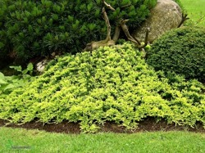
38 | Jodła balsamiczna 'Golden Spreader', łac. Abies nordmanniana 'Golden Spreader' | szt | 1 | od C8 | od 80cm | nie dotyczy | 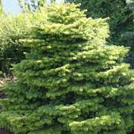
39 | Jodła balsamiczna 'Nana', łac. Abies balsamea 'Nana' | szt | 1 | od C2 | od 30cm | nie dotyczy | 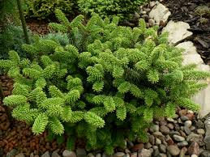
40 | Jodła balsamiczna 'Piccolo', lac. Abies balsamea 'Piccolo' | szt | 1 | od C2 | od 30cm | nie dotyczy | 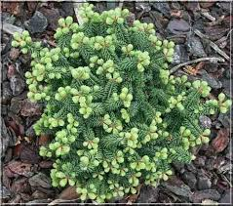
41 | Berberys Thunberga 'Admiration', łac. Berberis thunbergii 'Admiration' | szt | 5 | od C2 | od 30cm | nie dotyczy | 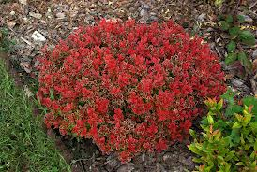
42 | Berberys Thunberga 'Atropurpurea Nana', łac. Berberis thunbergii 'Atropurpurea Nana' | szt | 6 | od C2 | od 30cm | nie dotyczy | 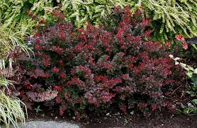
43 | Berberys Thunberga 'Bagatelle'Berberis thunbergii 'Bagatelle' | szt | 8 | od C2 | od 30cm | nie dotyczy | 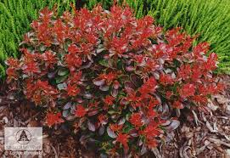
44 | Czyściec wielokwiatowy, łac. Stachys grandiflora | szt | 12 | od P9 | od 40cm | nie dotyczy | 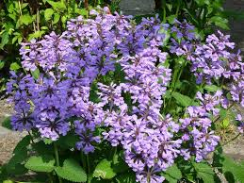
45 | Płomyk kanadyjski, łac. Phlox divaricata | szt | 10 | od P9 | od 30cm | nie dotyczy | 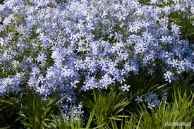
46 | Tawułka chińska 'Pumila', łac. Astibe chinensis 'Pumila' | szt | 5 | od P9 | od 20cm | nie dotyczy | 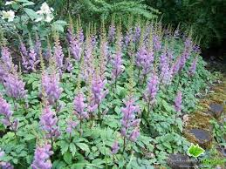
47 | Owies wiecznie zielony, łac. Helictotrichon sempervirens | szt | 6 | od P9 | od 20cm | nie dotyczy | 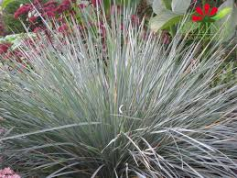
48 | Wyczyniec łąkowy 'Aureovariegatus', łac. Alopecurus pratensis 'Aureovariegatus' | szt | 6 | od P9 | od 30cm | nie dotyczy | 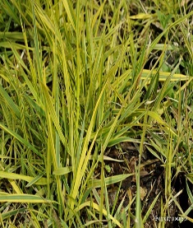
49 | Kostrzewa popielata, łac. Festuca glauca | szt | 6 | od P11 | od 30cm | nie dotyczy
50 | Fiołek motylkowaty 'Albiflora', łac. Viola sororia 'Albiflora' | szt | 45 | od P9 | od 15cm | nie dotyczy | 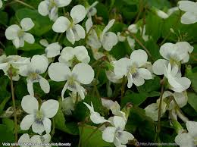

b) Pozostałe materiały:
Lp. | Nazwa | jm | Ilość
1 | Niwelacja terenu | m2 | 900
2 | Wykonanie nasad | kpl | 1
3 | Ziemia (warstwa grubości 0,25 cm) | ha | 0,24
4 | Kora mielona drobna (warstwa grubości 2,5 cm) | ha | 0,24

5. Strefa V:
a) Rośliny:
Lp. | Nazwa | jm | Ilość | Forma sprzedaży | Wysokość/ rozmiar | Przykładowa wizualizacja
1 | Złotokap Waterera 'Vossii', łac. laburnum watererei 'Vossi' | szt | 3 | od P9 | od 160 cm | 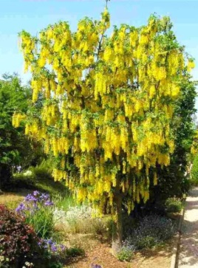
2 | Miskant cukrowy, łac. Miscanthus Saccharifforus | szt | 20 | od P9 | od 70 cm | 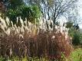
3 | Miskant chiński 'Silberfeder', łac. Miscanthus sinensis 'Silberfeder' | szt | 20 | od P9 | od 70 cm | 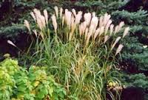
4 | Miskant chiński 'Zebrinus', łac. Miscanthus sinensis 'Zebrinus' | szt | 25 | od C2 | od 40 cm | 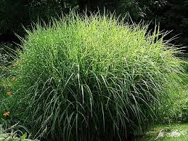
5 | Trzęślica modra 'Veriegata', łac. Molinia coerulea 'Veriegata' | szt | 30 | od P9 | od 30 cm
6 | Pysznogłówka ogrodowa, łac. Monarda hybrida | szt | 20 | od P9 | od 30 cm | 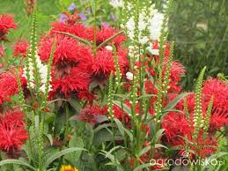
7 | Trytoma groniasta, łac. Kniphofia uvaria | szt | 50 | od P9 | od 30 cm | 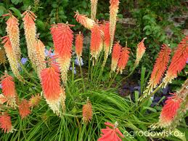
8 | Firletka smółka "Plena", łac. Lychnis viscaria "Plena" | szt | 50 | od P9 | od 30 cm | 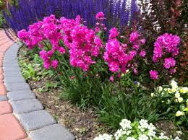
9 | Kosmatka śnieżna, łac. Luzula nivea | szt | 50 | od P9 | od 30 cm | 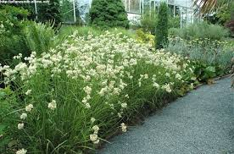
10 | Owies wiecznie zielony, łac. Helictotrichon semperviens | szt | 80 | od C2 | od 30 cm | 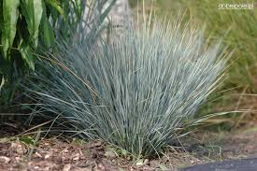
11 | Kostrzewa Gauteria, łac. Festuca Gatieri | szt | 60 | od P9 | od 20 cm | 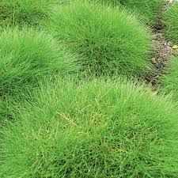
12 | Wyczyniec łąkowy 'Aureovariegatus', łac. Alopecurus pratensis 'Aureovariegatus' | szt | 80 | od P9 | od 20 cm | 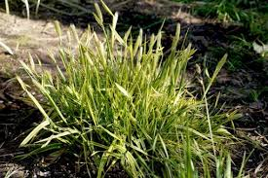
13 | Zawilec wielokwiatowy, łac. Anemone sylvestris | szt | 80 | od P9 | od 30 cm | 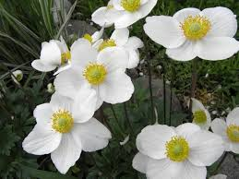
14 | Goździk pierzasty, łac. Dianthus eximia | szt | 120 | od P9 | od 30 cm | 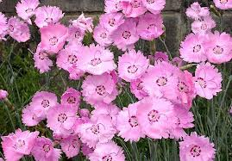
15 | Spartyna grzbieniasta 'Aureomarginata', łac. Spartina pectinata 'Aureomarginata' | szt | 40 | od C2 | od 30 cm | 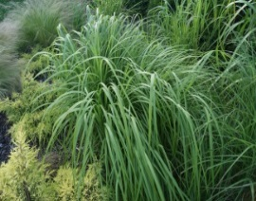
16 | Róża wielokwiatowa 'Pol Star', łac. Rosa 'Polarstern' ('Polar Star') | szt. | 80 | od C2 | od 45 cm
17 | Róża wielokwiatowa'Aprikot Nectar' łac. Rosa "Aprikot Nectar" | szt. | 80 | od C2 | od 45 cm
18 | Róża wielokwiatowa 'Sandra'', łac. Rosa 'Sandra' | szt. | 80 | od C2 | 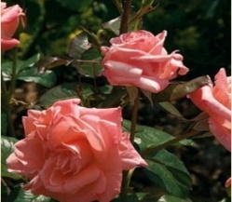  od 45 cm
19 | Żywotnik zachodni ‘Spirala’, łac. Thuja occidentalis 'Spirala' | szt | 8 | balot lub B | od 170 cm | 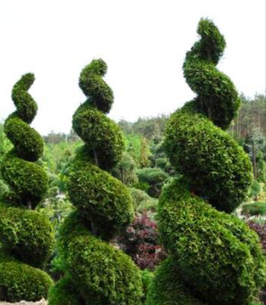
20 | Wiąz drobnolistny 'Geisha', łac. Ulmus parvifolia 'Geisha' | szt | 6 | od C5 | od 100 cm | 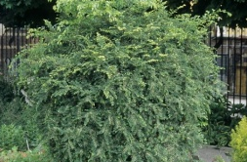

b) Pozostałe materiały:
Lp. | Nazwa | jm | Ilość
1 | Niwelacja terenu | m2 | 1800
2 | Wykonanie nasad | kpl | 1
3 | Dostawa i ułożenie głazów (1 głaz około 1 tony) | t | 30
4 | Dostawa i wykonanie obrzeży | mb | 60
5 | Ziemia (warstwa grubości 1,38 cm) | ha | 0,065
6 | Kora mielona drobna (warstwa grubości 4,6 cm) | ha | 0,065

6. Strefa VI:
Rośliny:
Lp. | Nazwa | jm | Ilość | Forma sprzedaży | Wysokość/ rozmiar | Przykładowa wizualizacja
1 | Owies wiecznie zielony, łac. Helictotrichon semperviens | szt | 5 | od C2 | od 30 cm
2 | Funkia 'Patriot', łac. Hosta 'Patriot' | szt | 30 | od C1 | od 40 cm | 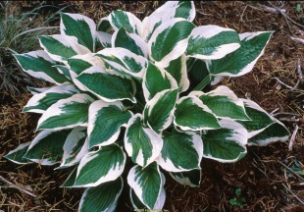
3 | Funkia 'Fortunei Aureomarginata', łac. Hosta 'Fortunei Aureomarginata' | szt | 30 | od C1 | od 40 cm | 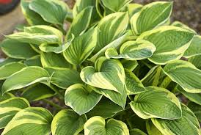
4 | Funkia 'France', łac. Hosta 'France' | szt | 30 | od C1 | od 40 cm | 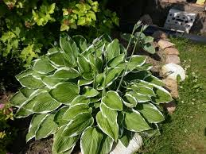  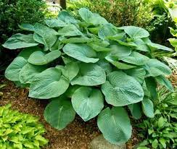
5 | Funkia Siebolda, łac. Hosta sieboldiana | szt | 30 | od C1 | od 40 cm
6 | Funkia rozdęta, łac. Hosta ventricosa | szt | 30 | od C1 | od 40 cm | 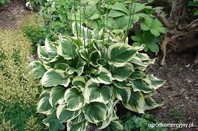
7 | Hutujnia sercowata, łac. Houttuynia cordata 'Chameleon' | szt | 80 | od P9 | od 30 cm | 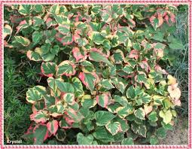
8 | Funkia Stiletto, łac. Hosta 'Stiletto' | szt | 10 | od P9 | od 30 cm | 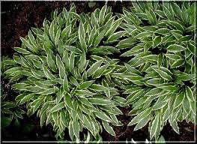

b) Pozostałe materiały:
Lp. | Nazwa | jm | Ilość
1 | Niwelacja terenu | m2 | 80
2 | Wykonanie nasad | kpl | 1
3 | Ziemia (warstwa grubości 0,5 cm) | ha | 0,012
4 | Kora drobno mielona (warstwa grubości 1,25 cm) | ha | 0,012

7. Strefa VII:
a) Rośliny:
Lp. | Nazwa | jm | Ilość | Forma sprzedaży | Wysokość/ rozmiar | Obwód pnia mierzony na wysokości 1m | Przykładowa wizualizacja
5 | Złotokap Waterera 'Vossii', łac. Opis:Laburnum watereri 'Vossii' | szt | 2 | B | od 160 cm | od 14cm
2 | Miskant cukrowy, łac. Miscanthus Saccharifforus | szt | 10 | od P9 | od 70 cm | nie dotyczy
3 | Miskant chiński 'Silberfeder', łac. Miscanthus sinensis 'Silberfeder' | szt | 10 | od P9 | od 70 cm | nie dotyczy
4 | Miskant chiński 'Zebrinus', łac. Miscanthus sinensis 'Zebrinus' | szt | 10 | od C2 | od 40 cm | nie dotyczy
5 | Trzęślica modra 'Variegata', łac. Molinia coerulea 'Variegata' | szt | 30 | od P11 | od 30 cm | nie dotyczy
6 | Pysznogłówka ogrodowa, łac. Monarda hybrida | szt | 30 | od P9 | od 30 cm | nie dotyczy | 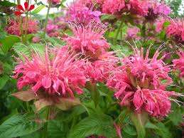

b) Pozostałe materiały:
Lp. | Nazwa | jm | Ilość
1 | Wykonanie nasad | kpl | 1
2 | Trawnik z siatką | m2 | 200
3 | Ziemia (warstwa grubości 14,3 cm) | ha | 0,014

8. Strefa VIII:
a) Rośliny:
Lp. | Nazwa | jm | Ilość | Forma sprzedaży | Wysokość/ rozmiar | Przykładowa wizualizacja
1 | Dereń rozłogowy 'Kelseyi', łac. Cornus sericea 'Kelseyi' | szt | 80 | od C3 | od 40 cm | 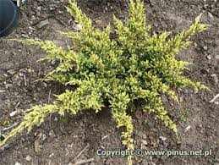
2 | Jałowiec łuskowy 'Dream Joy', łac. Juniperus squamata 'Dream Joy' | szt | 40 | od C2 | od 30 cm
3 | Jałowiec łuskowy 'Floreant', łac. Juniperus squamata 'Floreant' | szt | 40 | od C3 | od 25 cm | 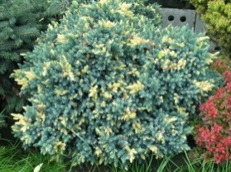
4 | Jałowiec łuskowy 'Blue Star', łac. Juniperus squamata 'Blue Star' | szt | 40 | od C3 | od 25 cm | 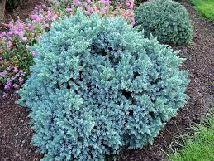
5 | Jałowiec płożacy 'Glacier', łac. Juniperushorizontalis 'Glacier' | szt | 40 | od C2 | od 20 cm | 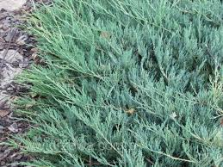
6 | Jałowiec płożący 'Golden Carpet', łac. Juniperus horizontalis 'Golden Carpet' | szt | 40 | od C2 | od 15 cm
7 | Jałowiec pospolity 'Spotty Spreader', łac. Juniperus communis 'Spotty Spreader' | szt | 40 | od C2 | od 20 cm
8 | Sosna gęstokwiatowa 'Jane Kulis', łac. Pinus densiflora 'Jane Kulis' | szt | 10 | od C3 | od 40 cm | 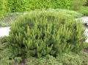
9 | Sosna gęstokwiatowa 'Umbraculifera', łac. Pinus densiflora 'Umbraculifera' | szt | 10 | od C3 | od 50 cm | 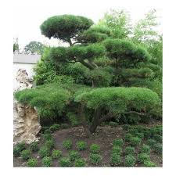
10 | Sosna górska pumillio, łac. Pinus mugo var. Pumillio | szt | 10 | od C3 | od 30 cm | 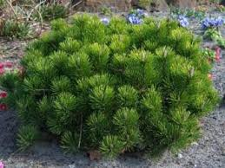
11 | Powojnik wielkokwiaowy 'Generała Sikorskiego', łac. Clematis 'Genarała Sikorskiego' | szt | 20 | od P9 | od 25 cm | 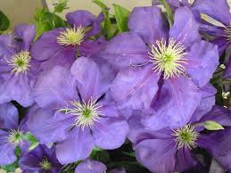
12 | Powojnik 'Jana Pawła II', łac. Clematis 'Jana Pawła II' | szt | 20 | od P9 | od 25 cm | 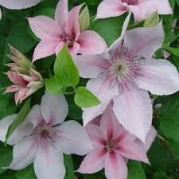

b) Pozostałe materiały:
Lp. | Nazwa | jm | Ilość
1 | Niwelacja terenu | m2 | 900
2 | Wykonanie nasad | kpl | 1
3 | Czyszczenie istniejących ścieżek | m2 | 120
4 | Ziemia (warstwa grubości 0,6 cm) | ha | 0,09
5 | Kora mielona drobna (warstwa grubości 1,3 cm) | ha | 0,155
6 | Dostawa i ułożenie głazów serpentynitów (1 głaz około 1 tony) | t | 20
7 | Żwir wzory (warstwa grubości 3,5 cm) | m2 | 460

UWAGA:
Oznaczenie forma sprzedaży dot. wielkości bryły korzeniowej/ pojemnika:
C - pojemnik okrągły, P - pojemnik kwadratowy,
C1 - pojemnik okrągły o pojemności 1l,
C2 - pojemnik okrągły o pojemności 2l,
C3 - pojemnik okrągły o pojemności 3l,
C4 - pojemnik okrągły o pojemności 4l,
C5 - pojemnik okrągły o pojemności 5l,
C8 - pojemnik okrągły o pojemności 8l,
C10 - pojemnik okrągły o pojemności 10l,
P9 - pojemnik kwadratowy (9x9 cm) o pojemności 0,5 l,
P11 - pojemnik kwadratowy (11x11 cm) o pojemności 1,5l,
P13 - pojemnik kwadratowy (13x13 cm) o pojemności 2l,
B - roślina z bryłą korzeniową .

II. Wymagania dotyczące materiału roślinnego (zwanego dalej „materiałem”) wskazanego w tabeli 1 i wykonania jego nasadzeń:
1. Materiał:
- Materiał musi być zgodny z wymaganiami Zamawiającego podanymi w tabeli 1, jednolity w całej partii, zdrowy, nie zwiędnięty.
- Materiał musi być czysty odmianowo, wyprodukowany zgodnie z zasadami agrotechniki szkółkarskiej, w szczególności pod względem wielkości. Materiał musi być:
a) Drzewa:
- w dobrej kondycji zdrowotnej,
- w wysokim turgorze,
- nie wygięte,
- pozbawione chorób i szkodników,
- zdrewniałe,
- zahartowane tj. powinny przejść proces aklimatyzacji w warunkach klimatycznych Polski,
- prawidłowo uformowane, z zachowaniem charakterystycznych dla gatunku i odmiany pokroju, wysokości, szerokości, średnicy i długości pędów, a także równomiernego rozkrzewienia i rozgałęzienia,
- zachowane proporcje pomiędzy pniem, koroną i bryłą korzeniową,
- system korzeniowy musi być dobrze wykształcony, zwarty, nieuszkodzony, odpowiedni dla danego gatunku, odmiany, wieku i sposobu uprawy rośliny, nie przesuszony,
- bryły korzeniowe powinny być zabezpieczone tkaniną, rozkładającą się najpóźniej w ciągu półtora roku po posadzeniu,
- bryły drzew liściastych o obwodzie pnia min. 10 cm muszą być dodatkowo zabezpieczone drucianą siatką z drutu nieocynkowanego,
- rośliny kopane z gruntu powinny mieć bryłę korzeniową zwartą, dobrze przerośniętą korzeniami z włośnikami,
- rośliny winne być regularnie szkółkowane w gruncie co 2-4 lata, w pojemniku co
1-2 lata,
- pączek szczytowy przewodnika powinien być wyraźnie uformowany, a przerost ostatniego roku winien wyraźnie i prosto przedłużyć przewodnik,
- pędy boczne korony drzewa winny być równomiernie rozmieszczone, korona prawidłowo uformowana poprzez cięcie – odpowiednio dla gatunku i odmiany,
- blizny (wynikające z cięcia formującego) na przewodniku powinny być dobrze zarośnięte.
b) Krzewy, rośliny wieloletnie, byliny:
- rośliny w danym gatunku i odmianie muszą charakteryzować się wyrównanym wzrostem,
- rośliny bez bryły z tzw. gołym korzeniem – muszą posiadać rozbudowany i zdrowy system korzeniowy, o odpowiedniej proporcji między systemem korzeniowym, a częścią nadziemną,
- rośliny w pojemnikach muszą mieć silnie przerośniętą bryłę korzeniową i być uprawiane w pojemnikach o pojemności proporcjonalnej do wielkości rośliny. Korzenie muszą być równomiernie rozłożone w pojemniku i widoczne po zewnętrznej stronie bryły korzeniowej. Korzenie nie mogą być zbyt zbite (sfilcowane) oraz nie mogą się zawijać
w pojemniku,
- rośliny powinny rosnąć w tym samym pojemniku minimum jeden, ale nie więcej niż dwa sezony wegetacyjne,
- rośliny muszą być o szerokiej, symetrycznej i foremnej koronie,
- krzewy powinny mieć minimum dwa (krzewy raz szkółkowane) lub trzy (krzewy dwa razy szkółkowane) pędy z typowymi dla odmiany rozgałęzieniami.
- Pokrój materiału, barwa liści powinny być charakterystyczne dla gatunku i odmiany. Ponadto materiał w danym gatunku i odmianie musi charakteryzować się wyrównanym wzrostem.
- Zamawiający dopuszcza możliwość dostarczenia innej odmiany materiału lecz
z zachowaniem gatunku wykazanego w tabeli 1 tylko w przypadku braku jego dostępności.
- Materiał musi być oznaczony etykietą zawierającą pełną nazwę rośliny, w tym nazwę łacińską.
- Bryła korzeniowa materiału winna być przerośnięta korzeniami, wilgotna i nie uszkodzona.
- Wady niedopuszczalne:
- silne uszkodzenia mechaniczne materiału,
- objawy będące skutkiem niewłaściwego nawożenia i agrotechniki,
- ślady żerowania szkodników,
- oznaki chorobowe,
- zwiędnięcie i pomarszczenie kory na korzeniach i częściach naziemnych,
- martwice i pęknięcia kory,
- uszkodzenie pąka szczytowego przewodnika,
- uszkodzenia lub przesuszenia bryły korzeniowej.
2. Nasadzenia materiału:
- Przy sadzeniu materiału należy wykonać doły o średnicy i głębokości dostosowanej do bryły korzeniowej, a w szczególności:
a) drzewa należy sadzić w dołki 70 x 70 x 70 cm wraz z wykonaniem misy, kształt dołów dowolny,
b) sadzenie iglaków w dołki 50 x 50 x 50 cm zaprawiane całkowicie ziemią o ph jak dla iglaków wraz z wykonaniem misy, kształt dołów dowolny,
c) sadzenie krzewów w dołki 40 x 40 x 40 cm wraz z wykonaniem misy.
- Glebę pod materiał należy dokładnie oczyścić, ze względu na prawdopodobieństwo występowania w podłożu gruzu, kamieni czy resztek korzeni.
- Dla zabezpieczenia przed nadmiernym osiadaniem materiału z ciężką bryłą korzeniową należy je posadowić na nienaruszonej glebie rodzimej.
- Przed nasadzeniem materiału należy usunąć wierzchnią warstwę darni i innych roślin zielonych, oczyścić miejsce nasadzeń z ewentualnych resztek budowlanych, kamieni, „starych” korzeni oraz innych zanieczyszczeń.
- Miejsce nasadzenia należy starannie, ręcznie odchwaszczyć.
- Sposób sadzenia materiału:
Wolną przestrzeń w dole wypełnić dojrzałym kompostem, substratem roślinnym lub ziemią ogrodniczą (w zależności od rodzaju materiału), która winna charakteryzować się dużą porowatością i guzełkowatością. Do zasypywania korzeni należy używać ziemi sypkiej, która łatwiej wypełnia przestrzenie między nimi, po napełnieniu około połowy dołu należy ziemię lekko udeptać, po całkowitym napełnieniu dołu ziemię ponownie udeptać, a powierzchnię ziemi wokół drzew uformować w misę (aby umożliwić zatrzymywanie wody w pobliżu rośliny o średnicy równej średnicy dołu). Następnie obficie podlać, tak aby gleba osiadła.
Przed przystąpieniem do realizacji nasadzeń Wykonawca jest zobowiązany do okazania Zamawiającemu próbek stosowanej ziemi, kory drobno mielonej i kory kamiennej gnejsowej.
- System korzeniowy należy delikatnie rozluźnić oraz zanurzyć na kilkanaście minut w wodzie.
- Materiał sadzony z brył korzeniowych tj. tzw. gołym korzeniem - korzenie należy umieścić na kilka godzin przed sadzeniem w wodzie, jeśli korzenie są zbyt długie i/lub zawijają się przy sadzeniu, należy je delikatnie skrócić.
- Po dokonaniu posadzenia materiału – należy wykonać tzw. cięcia korekcyjne/sanitarne celem usunięcia ewentualnych pędów uszkodzonych oraz odtworzenia równowagi pomiędzy zredukowanym systemem korzeniowym, a powierzchnią transpiracyjną korony (cięcia są zbędne jeżeli zostały już wykonane w szkółce).
- Opalikowanie drzew: 3 paliki (Ø 8 cm, h 2 m), 3 wiązania elastyczne w celu utrzymania palików. Ponadto zastosować osłonki ponad gruntem dla ochrony szyi korzeniowej przed uszkodzeniem podczas wykaszania trawy.
- Roboty ziemne prowadzone w obrębie bryły korzeniowej drzew i krzewów powinny być wykonywane w sposób najmniej szkodzący roślinom.

III. Rozmieszczenie pozostałych materiałów w poszczególnych strefach:
- Rozłożenie kory w poszczególnych strefach:
- Strefa IV: rozścielić na całej powierzchni strefy tj. 2400 m², grubość warstwy kory 2,5 cm,
- Strefa V: rozścielić tylko pod nowymi nasadzeniami, powierzchnia 650 m², grubość warstwy 4,6 cm,
- Strefa VI: rozścielić na całej powierzchni strefy tj. 120 m², grubość warstwy 1,25 cm,
- Strefa VIII: rozścielić tylko pod nowymi nasadzeniami, na powierzchni 1550 m², grubość warstwy 1,3 cm po uzgodnieniu z Zamawiającym z uwagi na układanie w strefie VIII również żwiru tj. kory kamiennej gnejsowej,
- Pozostałe strefy nie będą korowane.
- Rozłożenie agrowłókniny:
- Strefa IV: rozłożyć na całej powierzchni strefy tj. 2400 m²,
- Strefa VI: rozłożyć na całej powierzchni strefy tj. 120 m²,
- Strefa VIII: rozłożyć na całej powierzchni strefy tj. 1550 m²
- W pozostałych strefach: bez agrowłókniny.
- Rozłożenie ziemi:
- Strefa I: rozłożyć pod nowymi nasadzeniami na powierzchni 850m²,
- Strefa II: rozłożyć pod nowymi nasadzeniami na powierzchni 185 m²
- Strefa III: rozłożyć pod nowymi nasadzeniami na powierzchni 800 m²
- Strefa IV: rozłożyć pod nowymi nasadzeniami na powierzchni 2400 m²
- Strefa V: rozłożyć pod nowymi nasadzeniami na powierzchni 650 m²
- Strefa VI: rozłożyć pod nowymi nasadzeniami na powierzchni 120 m²
- Strefa VII: rozłożyć pod nowymi nasadzeniami na powierzchni 40 m²
- Strefa VIII: rozłożyć pod nowymi nasadzeniami na powierzchni 900 m²
- Rozłożenie żwiru tj. kory kamiennej gnejsowej:
- Strefa I: powierzchnia 340 m2, grubość warstwy 3,5 cm – rozłożyć pod nowymi nasadzeniami drzew z gatunku grab kolumnowy ‘Fastigiata’ – bez przerw na całej powierzchni wykonania szpaleru, na szerokości 2 m,
- Strefa VIII: powierzchnia 120 m2, grubość warstwy 3,5 cm – korę kamienną rozłożyć wokół nowych nasadzeń tak aby oddzielić zagęszczenie nasadzeń – wzór ułożenia kory kamiennej zostanie ustalony w trakcie prowadzenia prac przez Zamawiającego.
Rodzaj kory kamiennej gnejsowej stanowi poniższa wizualizacja:
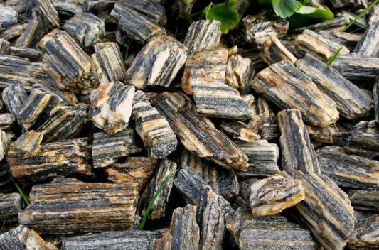

- Dostawa i wykonanie obrzeży:
Obrzeża ogrodowe muszą być wykonane ze stali galwanizowanej, która sprawdzą się znakomicie na zewnątrz. Stal ta zapewnia ich wytrzymałość i odporność. Obrzeża te muszą być elastyczne i powinny dać się łatwo wygiąć w dowolny kształt.
Specyfikacja obrzeży:
- Materiał: stal galwanizacyjna
- Wymiary: 100 x 15 cm (dł. x wys.)
- Grubość: 0,7 mm
- Mogą być łatwo wyginane (w okrąg lub zagięte pod kątem)
Rozmieszczenie obrzeży:
- Strefa I: 90 mb,
- Strefa II: 30 mb,
- Strefa III: 53 mb,
- Strefa V: 60 mb,
- W pozostałych strefach: brak obrzeży.
- Wertykulacja trawnika:
Wertykulację trawnika należy wykonać na głębokość około 7 cm. Jej celem jest usunięcie obumarłych części roślin, mchu i nadmiaru filcu. Dzięki temu trawa ma zapewniony lepszy dostęp wody, światła i tlenu.
Wertykulację trawnika należy wykonać przy pomocy specjalnych grabi ogrodniczych, wertykulatora ręcznego lub wertykulatora mechanicznego.
- Wykonanie trawnika z siatką:
Siatka powinna być wykonana z polipropylenu, która zabezpiecza trawnik przed kretami.
Przed przygotowaniem trawnika należy rozłożyć siatkę na głębokości ok 10 cm. Siatkę na krety należy układać w taki sposób, aby na jej łączeniach zrobić 10-15cm zakładki (kładzie się siatkę nie obok siebie, ale na tzw. zakładkę). Przy rozkładaniu siatki na krety można stosować metalowe lub plastikowe kołki do mocowania agrowłóknin. Podczas kładzenia siatki zaleca się stosowanie kołków szczególnie w miejscach łączenia siatki (robienia zakładów). Proponuje się zastosowanie siatki o rozstawie oczek 13x20 mm.
Rozmieszczenie siatki:
- Strefa III: rozłożyć pod nowymi nasadzeniami na powierzchni 450 m²
- Strefa VII: rozłożyć pod nowymi nasadzeniami na powierzchni 200 m²
- w pozostałych strefach: wykonanie trawnika bez siatki,

- Dostawa i ułożenie głazów serpentynitów:
- Strefa V: 30 sztuk – głazy rozłożyć wokół nowych nasadzeń tak aby uzyskać określony wzór, który zostanie ustalony w trakcie prowadzenia prac przez Zamawiającego,
- Strefa VIII: 20 sztuk – głazy rozłożyć wokół nowych nasadzeń tak aby uzyskać określony wzór, który zostanie ustalony w trakcie prowadzenia prac przez Zamawiającego,
- W pozostałych strefach: brak głazów.
Przykładowy rodzaj głazów stanowi poniższa wizualizacja:
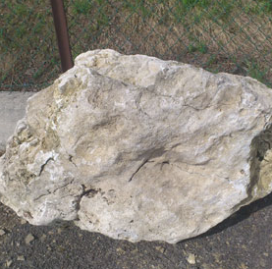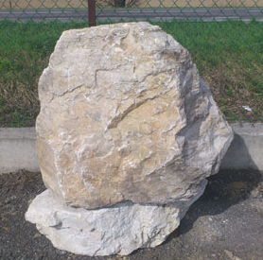

IV. Wymagania dotyczące pielęgnacji materiału roślinnego tj. Wykonawca zapewni:
- regularne oględziny stanu zdrowia materiału roślinnego,
- regularne i obfite podlewanie:
W każdych warunkach glebowych, niezależnie od pogody, konieczne jest podlewanie roślin bezpośrednio po posadzeniu dawką od 10 do 15 litrów wody. Także podlewa się rośliny, zależnie od potrzeb, w odstępach od 7 do 10 dni - dużą (20 do 25 l) dawką wody. Wodę wlewa się do miski wiadrami lub z beczkowozu wyposażonego w dozownik. Po podlaniu gleba powinna być nasiąknięta na głębokość min. 20 cm. Zapewnienie wody do podlewania należy do zadań Wykonawcy. W trakcie suszy należy podlewać rośliny systematycznie w odstępach od 1 do 2 dni około 20 l.
- odchwaszczanie, ochronę przed chorobami i szkodnikami, na bieżąco wg potrzeb
w okresie wegetacyjnym,
- nawożenie, począwszy od następnego roku po posadzeniu, jednocześnie zaleca się stosowanie nawozów pełnoskładnikowych, wolnodziałających – raz w roku – wiosną w ilości od 15 do 20 g na jedną roślinę, rozsiewając je ręcznie w misce.
- usuwanie odrostów korzeniowych,
- poprawianiu i formowaniu misek:
Uprawę gleby przy drzewkach i krzewach ogranicza się do wykonania miski przy drzewkach, wykorowania i usuwania chwastów w ciągu okresu wegetacyjnego. Miskę należy wykonać łopatą usuwając wokół rośliny glebę poniżej płaszczyzny gruntu na głębokość od 4 do 5 cm. Nadmiar ziemi należy rozrzucić cienką warstwą wokół drzewka tak, by nie powstał szaniec dookoła miski, a jednocześnie rozrzucona ziemia nie utrudniała rozwoju trawy poza nią. Miskę formuje się wiosną jednocześnie przekopując motyką lub łopatą na głębokość od 5 do 10 cm glebę w misce. Miska może być pokryta warstwą ściółki lub nawozów organicznych albo pozostawiona w „czarnym ugorze". Podczas przekopywania gleby należy usunąć z miski wszystkie części chwastów - głównie korzenie. Pielęgnacja miski w okresie wegetacji ogranicza się do usuwania chwastów. Spulchnianie gleby w misce w okresie wegetacji może okazać się konieczne na glebach zwięzłych.
O potrzebie spulchniania gleby w okresie wegetacji decyduje Inspektor. Utrzymanie gleby w grupach krzewów wykonuje się na ich całej długości i szerokości.
- okopczykowanie jesienią – raz w ciągu roku do 15 listopada,
- rozgarnianie kopczyków wiosną – raz w roku do 15 marca,
- uzupełnianie warstwy ściółki z kory drobno mielonej i żwirku – raz na trzy miesiące warstwą 0,5 cm lub częściej wg. potrzeb,
- wymianę zniszczonych palików i wiązadeł - w zależności od potrzeb,
- przycinanie złamanych, chorych lub krzyżujących się gałęzi (cięcia pielęgnacyjne, formujące):
Cięcia powinny uwzględniać cechy poszczególnych gatunków roślin, a mianowicie: sposób wzrostu, rozgałęzienie i zagęszczenie gałęzi, konstrukcję. Planując cięcia zmierzające do usunięcia znacznej części gałęzi, należy unikać ich jako jednorazowego zabiegu. Cięcie takie lepiej przeprowadzić stopniowo, przez 2 do 3 lat.
Cięcia pielęgnacyjne i sanitarne wykonać nie częściej niż 4 razy w roku – w zależności od potrzeb.
- grabienie liści, wywóz biomasy w dniu wykonywania zabiegu:
Wykonawca jest zobowiązany do wywozu odpadów organicznych w ciągu 24 godzin od pozyskania i zgromadzenia. Ponadto ustala się wykonanie jesiennego i wiosennego grabienia liści wraz z wywozem.
- wiosenne grabienie liści: do 31 marca,
- jesienne grabienie liści: do 30 listopada.
- przycinanie krzewów zgodnie ze sztuka ogrodniczą, odpowiednio dla gatunku na wysokość uzgodnioną z Zamawiającym,
- zabezpieczenie na okres zimowy.
Ponadto Zamawiający zastrzega, iż po stronie Wykonawcy leży pielęgnacja trawników występujących w obrębie realizacji zadania.
Najważniejszym zabiegiem w pielęgnacji trawników jest koszenie:
1) pierwsze koszenie powinno być przeprowadzone, gdy trawa osiągnie wysokość około
10 cm,
2) następne koszenia realizowane będą co 2 tygodnie -w okresie od kwietnia do października po osiągnięciu przez trawę wysokości 10 - 15 cm, min. 12 koszeń w ciągu sezonu – terminy koszenia uzależnione od warunków atmosferycznych,
3) ostatnie, przedzimowe koszenie trawników powinno być wykonane z 1 - miesięcznym wyprzedzeniem spodziewanego nastania mrozów,
4) trawniki wymagają nawożenia mineralnego - około 3 kg NPK na 1 ar w ciągu roku. Mieszanki nawozów należy przygotowywać tak, aby trawom zapewnić składniki wymagane
w poszczególnych porach roku,
5) wiosną, trawnik wymaga mieszanki z przewagą azotu, od połowy lata należy ograniczyć azot, zwiększając dawki potasu i fosforu, ostatnie nawożenie nie powinno zawierać azotu, lecz tylko fosfor i potas.
Wykonywanie prac ogrodniczych uzależnione jest od warunków atmosferycznych, wzrostu roślin, warunków wegetacji etc. Wykonawca zobowiązany jest do realizacji przedmiotu zamówienia zgodnie ze sztuką ogrodniczą w terminie najbardziej optymalnym do przeprowadzenia danych prac, przy zachowaniu wymaganej krotności zabiegów.
Kontrola robót w zakresie pielęgnacji i utrzymania zieleni polegać będzie na sprawdzeniu:
- przygotowania ziemi pod rabaty kwiatowe,
- prawidłowości zabiegów pielęgnacyjnych (podlewania, odchwaszczania, nawożenia, przycinania przekwitłych i uschniętych kwiatostanów, wymiany uschniętych roślin),
- prawidłowego formowania drzew i krzewów,
- prawidłowości koszenia,
- braku wszelkich zanieczyszczeń i liści na trawnikach.
Kontrola dokonywana będzie przez przedstawiciela Zamawiającego. Niezgodność wykonywania usługi z wymaganiami w SIWZ stwierdza przedstawiciel Zamawiającego
w obecności przedstawiciela Wykonawcy, lub bez przedstawiciela Wykonawcy w przypadku jego nieprzybycia na wezwanie Zamawiającego na miejsce kontroli. Przedstawicielem Wykonawcy do kontaktów z Zamawiającym może być tylko osoba z jego personelu kierowniczego, lub w przypadku jego braku - właściciel. W okresie trwania umowy Wykonawca ma obowiązek zapewnienia stałego kontaktu Zamawiającego ze swoim przedstawicielem. Wykonawca bierze na siebie odpowiedzialność za to, aby pod wskazanym nr telefonu dyżurowała osoba mogąca skutecznie przyjąć powiadomienie zamawiającego. Zamawiający ma prawo do kontroli wykonywania przedmiotu zamówienia w każdy czas o każdej porze.
W przypadku stwierdzenia nieprawidłowości w realizacji przedmiotu umowy Zamawiający wzywa telefonicznie do stawienia się przedstawiciela Wykonawcy. W wypadku nieprzybycia przedstawiciela Zamawiający bez udziału Wykonawcy dokonuje kontroli i stwierdza nieprawidłowości będące podstawą do ewentualnego naliczania kar.
Ponadto pielęgnacja materiału roślinnego nastąpi w ciągu całego okresu wegetacyjnego lecz w celu sprawdzenia kondycji zdrowotnej drzew, krzewów, roślin wieloletnich oraz bylin ustala się stałe terminy kontroli stanu nasadzeń z udziałem Zamawiającego przez okres zobowiązania wykonania pielęgnacji:
- do 1 kwietnia,
- do 1 czerwca,
- do 1 sierpnia,
- do 1 października,
- do 15 listopada.
Z kontroli zostanie sporządzony protokół celem potwierdzenia wykonania ww. prac.
Wykonawca zobowiązany jest powiadomić Zamawiającego w formie pisemnego zgłoszenia
o wykonaniu prac i gotowości do odbioru (zgodnie z powyższymi terminami).
Osoby reprezentujące Zamawiającego w terminie do 7 dni od daty pisemnego zgłoszenia przystąpią do odbioru.
W przypadku zauważenia przez Zamawiającego wad przy odbiorze Zamawiający może odmówić podpisania protokołu odbiorczego i wyznaczyć Wykonawcy termin do ich usunięcia. Wyznaczenie terminu do usunięcia braków lub wad nie uchyla odpowiedzialności Wykonawcy za niewykonanie lub nienależyte wykonanie zobowiązań wynikających z umowy w terminie
i na zasadach w niej określonych.
Z przeprowadzonej kontroli sporządzany jest protokół zawierający co najmniej następujące informacje:
- data i godzina przeprowadzenia kontroli,
- imię i nazwisko oraz stanowisko kontrolującego,
- miejsca kontroli
- stwierdzenie uwag w trakcie kontroli,
- imię i nazwisko przedstawiciela Wykonawcy w obecności którego wykonywane były czynności kontrolne,
- wnioski z kontroli dotyczące w szczególności ewentualnego naliczenia kar umownych.
Zatwierdzenie protokołu odbywać się będzie na podstawie oględzin w terenie oraz prowadzonego przez Wykonawcę Dziennika Robót. Dziennik Robót podlegać będzie cotygodniowej kontroli przez Inspektora Zamawiającego.

V. Pozostałe wymagania
- Przed posadzeniem Zamawiający dokona odbioru materiału, w trakcie którego Wykonawca przedstawi Zamawiającemu potwierdzenie dotyczące jakości, pochodzenia i okresu szkółkowania materiału.
- Jednocześnie Zamawiający zastrzega sobie prawo obejrzenia materiału przed dostawą a w uzasadnionych przypadkach poddać losowo 1% materiału (co najmniej jeden) kontroli jakości systemu korzeniowego, nawet jeśli będzie to oznaczać zniszczenie materiału. Zamawiający nie będzie miał wówczas obowiązku zapłacić Wykonawcy za zniszczony materiał.
- Wymagany jest wywóz całego urobku z miejsca wykonywania prac. Pozostałości po wykonanych pracach są własnością Wykonawcy i zostaną zagospodarowane zgodnie
z wymaganiami ustawy z dnia 14 grudnia 2012 r. o odpadach (t.j. Dz.U. 2016 poz. 1987 z późniejszymi zmianami) na koszt Wykonawcy.
- Wykonawca zobowiązany jest do przygotowywania kwartalnych raportów z kontroli stanu nasadzeń z udziałem zamawiającego oraz dostarczania do Zamawiającego
w terminie do 20 dni kalendarzowych po danym kwartale.
- Przed upływem 3 lat od daty protokołu odbioru, w okresie pełnej wegetacji, Wykonawca zorganizuje oględziny celem potwierdzenia zachowania żywotności materiał roślinnego.
- Miejsce prowadzenia prac winno być oznakowane taśmą i zabezpieczone przez Wykonawcę w sposób uniemożliwiający wstęp na teren osób postronnych, a prace należy prowadzić z zachowaniem wszystkich wymogów bezpieczeństwa.
- Wykonawca jest zobowiązany wykonywać prace zgodnie z dokumentacja przetargową, sztuką ogrodniczą oraz obowiązującymi w tym zakresie przepisami prawa oraz obowiązującymi normami.
- Wykonawca zobowiązany jest do utrzymywania porządku w trakcie realizacji prac oraz uporządkowania po ich zakończeniu.
- Wykonawca zobowiązany jest do uczestniczenia w wyznaczonych przez Zamawiającego spotkaniach celem omówienia spraw związanych z realizacją przedmiotu umowy.

